NGHF 2025

PROGRAM

2uMU og 3u MU KBH 29-1 til 31-1, 2025

Onsdag den 29/1 | Torsdag den 30/1 | Fredag den 31/1
9.30 Vi mødes på Aalborg Banegård.  9.59: Afgang. Aalborg banegård: Tognr 4034, vogn 72, 11-43, 47, 71, 73-77  14.06 Ankomst, KBH Hovedbanegård  Gåtur 1.1 km mod hotel, forbi Rådhuset ELLER  M3, via Kongens Nytorv (Hovedbanegården til Rådhuspladsen).  Indkvartering på:  Hotel CopenhagenDownTown  Vandkunsten 5,  1467 København  70232110  Vi får værelser  Derefter: FRI LEG: Man kan shoppe, hygge og spise sammen, inden aftenens forestilling. Værelserne er Buddies-grupper, og man FØLGES AD, og holder øje med hinanden til alle aktiviteter - også om aftenen!:-)  Gåtur (26 min.) ELLER  Havnebussen fra Det Kongelige Bibliotek til Operaen (28 min, sejler kun hver halve time), ELLER  Bus fra Stormbroen, Nationalmuseet (2A) til Galionsvej, Operaen (19 min.)  AFTENFORESTILLING:  19:00: Vi i mødes i forhallen til Operaen,  Ekvipagemestervej 10  1438 København K  19.30: Introduktion til forestillingen kl 19.30, og selve forestillingen kl 20.00. (varighed: 2,5 time)  TORNEROSE, Ballet,  https://kglteater.dk/det-sker/sason-20242025/ballet/tornerose  Vi følges ALLE hjem igen til CopenhagenDownTown | 9.00-10.00: Morgenmad  10.00-11.00: Vi mødes ved udgangen: Værelsesgrupper: Byvandring på egen hånd: Rådhuset, Thorvaldsen, Christiansborg Slotskirke og Christiansborg osv..– se udvalgte ”spots undervejs” (opgave følger)  11.50: Vi mødes foran Københavns museum: Stormgade 18. Derefter ser vi museet sammen indtil ca kl 13.00  Frokost, I finder, hvad I har lyst til at spise. Evt tilbage på hotellet, og afslapning inden næste ”afgang”:  Kl. 14.15, vi mødes foran hotellet:  Gåtur til Kongens Nytorv (14 min.), derefter M1 til DR-byen (5 min.)  15.15: Receptionen, DR-byen, Rundvisning i koncertsalen/DR byen.  Varighed ca 75 min.  Tilbage til hotellet igen:  M1 til Kongens Nytorv (5 min.), derefter gåtur til hotel (14 min.)  Gåtur (23 min.) fra hotel  AFTENFORESTILLING:  19.30: Vi mødes i forhallen til Skuespilhuset, Sankt Annæ Plads 36  1250 København K  kl 20.00 ser vi ”PEER GYNT, Skuespil(Varighed: 1,75 min)  https://kglteater.dk/det-sker/sason-20242025/skuespil/peer-gynt  Vi følges ALLE hjem igen til CopenhagenDownTown | 7:30-8:30 Morgenmad  (og pakning)  8.30: Vi mødes ved udgangen, CopenhagenDownTown, og går i samlet trop. HUSK AL BAGGAGE MED.  Gåtur til Gammel Strand (7 min.), derefter M3 til Nørrebro (11 min.)  Gåtur 5 min.  (evt se Superkilen/Bjarke Ingels) https://da.wikipedia.org/wiki/Superkilen  10:00: Lydstudie-tour:  Esromgade 15, 2200 KBH N:  Velkomst og intro/cases ved Mathias ang at sætte lyd til musikproduktioner af forskellig art. Kl. 10.45: Hvordan optages og bearbejdes en produktion: Ved ”konsollen”. I laver et nummer, indsynger og tracker det i fællesskab med Rasmus.  Kl. 12.00 – færdigproduktion, og ”tak for i dag”.  Gåtur til Nørrebro (5 min.), derefter M3 til København H (10 min.)  Vi tager direkte til hovedbanegården. Derefter kan man købe egen frokost, og lidt til hjemturen  14.20: Vi mødes aftalt sted på hovedbanegården  14.52 Afgang KBH Hovedbanegård: Tognr 55, Vogn 82, 11-47, 71,73,75,77  18.57: Ankomst Aalborg Banegård
Fælles regler for alle elever der er på studietur fra NGHF på CopenhagenDownTown
- Der er ro på værelserne kl. 23:00. Alle er på deres værelse SENEST kl. 24:00.
Marie: 51783421, Marianne: 21792211
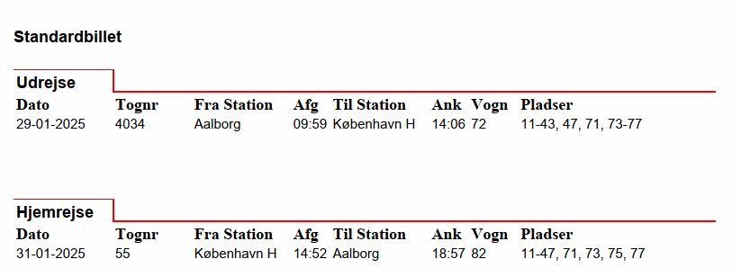
Værelser:
3UMU:
- Frederikke, Ikran, Marie, Maya (4 sengs værelse)
- Aya, Cecilia, Filippa, Mia, Selma og Victoria (6 pers værelse)
- Frida, Jessica, Mille (4 pers værelse)
- Alexander, Anton, Aron, Axel, Julius, Lucas (6 pers værelse)
- Carl, Sujan, Theodor og Tobias (4 pers værelse)
Alle over 18
2uMU:
- Cecilie, Johanne, Naja, Pernille, Signe og Signe (6 pers værelse)
- Emil, Lukas og Marcus (4 pers værelse)
2 elever er under 18 år

- lærer 1 (single værelse), MTH
- lærer 2 (single værelse), MJE

